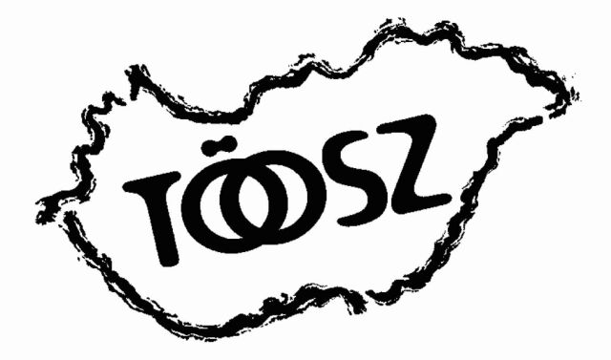
TELEPÜLÉSI ÖNKORMÁNYZATOK ORSZÁGOS SZÖVETSÉGE

1071 Budapest, Damjanich u. 44., 1406 Budapest 76. Pf. 50,

Tel./Faxszámok: eMail: toosz@toosz.hu
Titkárság:322-7407 Forró-Drót szolgálat: 321-2496
322-3843 Jogi ügyek 321-2497
honlap: www.toosz.hu 322-6673 Fax: 413-0482
Szám: 17-1/2017.

MEGHÍVÓ

BÁCS-KISKUN MEGYEI POLGÁRMESTERI FÓRUM

2017. MÁRCIUS 27.

A TÖOSZ, mint eddig minden évben, idén is megrendezi valamennyi megyében a polgármesteri fórumait. A TÖOSZ Elnöksége 2017. január 18-ai döntésének megfelelően a megyei polgármesteri fórumsorozatra 2017-ben február 20. és május 15. között kerül sor.

A megyei polgármesteri fórumsorozatot követően 2017. június 8-án lesz a TÖOSZ küldöttgyűlése.

Szövetségünk – ahogyan eddig is – az önkormányzati érdekek védelmére és az önkormányzatok fejlesztésére hivatott, amihez fontos, hogy valamennyi tagunknak rendszeresen lehetőséget biztosítsunk véleményének kifejtésére, észrevételeinek megfogalmazására és megvitatására az önkormányzati összefogás jegyében. Ugyanakkor lehetőséget biztosítunk valamennyi – nem TÖOSZ-tag – önkormányzatnak a fórumon való részvételre és reméljük, hogy hamarosan csatlakoznak szövetségünkhöz.

A TÖOSZ Elnökségének döntése alapján az idei megyei polgármesteri fórumokon egyrészt tájékoztatást adunk a 2014-2020 közötti európai uniós fejlesztési időszak helyi önkormányzatokat érintő lehetőségeiről az országos operatív programok – különös tekintettel a Vidékfejlesztési Program (VP) – keretei között, a fórum másik kiemelt témaköre az ASP rendszer bevezetésével kapcsolatos tapasztalatok ismertetése.

A fórumon sor kerül az aktuális önkormányzati ügyek tárgyalására is, különös tekintettel a településrendezési tervekkel, településképi kézikönyvekkel kapcsolatos problémákra, a közszolgálati életpályával és az önkormányzati köztisztviselői illetménnyel kapcsolatos tájékoztatóra,valamint a TÖOSZ programjainak megvitatására is.

A szakmai előadások mellett a jelenlévő polgármesterek tájékoztatást kaphatnak a fórumot támogató gazdasági szervezetek képviselői részéről az önkormányzatok számára nyújtott szolgáltatásaikról is.

PROGRAM

a Települési Önkormányzatok Országos Szövetsége
által rendezett Bács-Kiskun megyei polgármesteri fórumra

Időpont: 2017. március 27. 10.00 óra

Helyszín: Bácsalmási Kulturális Központ, 6430 Bácsalmás, Szent János u. 9.
A szakmai nap levezető elnöke: Dr. Gyergyák Ferenc TÖOSZ főtitkár

Köszöntők:
- Németh Balázs Bácsalmás polgármestere, házigazda
- Basky András Lajosmizse polgármestere, a TÖOSZ Bács-Kiskun megyei tagozatvezetője
- dr. Áldozó Tamás Pápa polgármestere, a TÖOSZ társelnöke

1./ Tájékoztató a TÖOSZ 2016. évi tevékenységéről és 2017. évi feladatairól
Előadók: dr. Áldozó Tamás Pápa polgármestere, a TÖOSZ társelnöke, dr. Gyergyák Ferenc a TÖOSZ főtitkára

2./ Együtt tervezzük a jövőt - GPC – TÖOSZ
Előadó: dr. Jankó Tamás GP Consulting Pénzügyi Tanácsadó Kft.,
Önkormányzati vagyonkezelés
Előadó: Novák László és Csaholczi Erika Generali Alapkezelő Zrt.

3./ A Vidékfejlesztési Program településfejlesztéssel kapcsolatos önkormányzati vonatkozásai
Előadó: Tóth Márta a Magyar Nemzeti Vidéki Hálózat Bács-Kiskun megyei területi felelőse

4./ ASP2 bevezetésével és működtetésével kapcsolatos aktuális kérdések
Előadó: dr. Kónya László Ferenc szakmai főtanácsadó, Belügyminisztérium Önkormányzati
Koordinációs Helyettes Államtitkárság

5./ INFRASET® technológia
Előadó: Jankó Zsuzsanna kereskedelmi vezető, Moram CZ.

6./ MKKSZ aktivitás az önkormányzatok humán erőforrásának védelméért
Előadó: Boros Péterné elnök, Magyar Köztisztviselők, Közalkalmazottak és
Közszolgálati Dolgozók Szakszervezete

7./Megújuló települések-Energiaklub Szakpolitikai Intézet a helyi energiagazdálkodás trendjeinek bemutatása
Előadó: Kun Zsuzsanna, az Energiaklub munkatársa

8./ Kistelepülések részére források biztosítása
Előadók: dr. Áldozó Tamás Pápa polgármestere, a TÖOSZ társelnöke, dr. Gyergyák Ferenc, a TÖOSZ főtitkára

9./ Egyebek

Valamennyi előadást és tájékoztatót követően lehetőség nyílik kérdések felvetésére, vélemények, javaslatok megfogalmazására. A fórumot közös étkezés lehetőségével zárjuk előreláthatólag 13 órakor. Részvételi szándékát kérjük, hogy 2017. március 22–ig e-mailben jelezze a balla@toosz.hu e-mail címre küldött üzenetében!

Budapest, 2017. mácius 6.

Önkormányzati üdvözlettel:
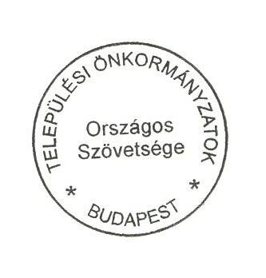
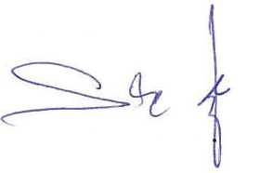
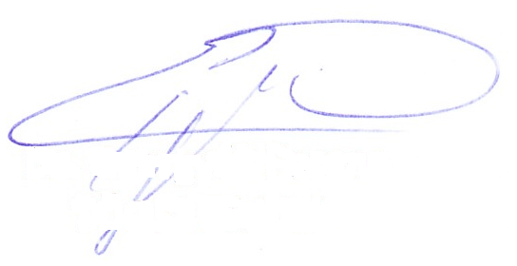

Schmidt Jenő Dr. Gyergyák Ferenc
elnök főtitkár

